10 - nji sapak.

**Tema: Pezometriki beýikligiň çyzygyny gurmak.**

1. Iň köp hojalyk-agyz suwuň sarp ediliş kadasynyň pezometriki beýikliginiň çyzygy.
2. Ýangyn söndürülende suwuň sarp edilşiniň kadasynyň pezometriki beýikliginiň çyzygy.

**Pezometriki beýikligiň çyzygyny guranymyzda aşakdaky tertipde ýerine ýetirýäris:**

* **Nokatlaryň arasynyň uzynlygyny belleýäris;**

LAD-SBD(1) = 285 m; L1-2 = 285 m; L2-3 = 190 m;

L3-4 = 190 m; L4-5 =190 m; L5-6=190 m;

* **Ýeriň üstüniň beligini beleýäris:**

∇II-NS =33,5; ∇1 **=**34,1;∇2 **=** 33,5;∇3 **=**33,9;

∇4 **=** 34,4;∇5 = 34,8; ∇6 = 35,5;

* **Dyňzawyň ýitgisini birinji ýagdaý üçin alýarys:**

hIINS-SBD = 6,70 m; h1-2 = 2,20 m; h2-3 = 2,01m;

h3-4 = 1,10 m; h4-5 = 0,65 m; h5-6 = 0,17 m;

* **Dyňzawyň ýitgisini ikinji ýagdaý üçin alýarys:**

hIINS-SBD = 23,00 m; h1-2 = 7,25 m; h2-3 = 8,64 m;

h3-4 = 6,83 m; h4-5 = 5,56 m; h5-6 = 4,00 m;

Ýumuşumyzda jaýyň gat sany 5 gata deň (ýumuşa seret), şonuň üçin, iň barmasy kyn amatsyz (диктующей) nokatdaky Нmin.erkin **minimal erkin dyňzaw**:

* **Iň köp hojalyk-agyz suwuň sarp ediliş kadasy üçin:**

Н1- hýmin.erkin(D)= 10 + 4 (5 – 1) = 26 m;

* **Ýangyn söndürülende suwuň sarp ediliş kadasy üçin:**

Н2-hýmin.erkin(D) = 10 m;

* **Pezometrik çyzygyň belentligi, iň köp hojalyk-agyz suwuň sarp ediliş kadasy üçin:**

H1-hýpezom(D) = Н1- hýmin.erkin(D) + ∇6(D) = 26 + 35,5 = 61,50 m;

H1-hýpezom(5) = H1-hýpezom(D) + h5-6 = 61,50 + 0,17 = 61,67 m;

H1-hýpezom(4) = H1-hýpezom(5) + h4-5 = 61,67 + 0,65 = 62,32 m;

H1-hýpezom(3) = H1-hýpezom(4) + h3-4 = 62,32 + 1,10 = 63,42 m;

H1-hýpezom(2) = H1-hýpezom(3) + h2-3 = 63,42 + 2,01 = 65,43 m;

H1-hýpezom(1) = H1-hýpezom(2) + h1-2 = 65,43 + 2,20 = 67,63 m;

Öň hasaplanan suw batlandyryjy diňiň gabyndaky suwuň iň köp

çuňlugyny alýarys:

**h = 4Wsbd / πD2**

h = 4 × 70,2 / 3,14 × 4,5 2 = 4,42 m;

H1-hýpezom(SBD) = H1-hýpezom(1) + hSBD çuňlygy = 67,63 + 4,42 = 72,05 m;

H1-hýpezom(II-NS) = H1-hýpezom(SBD) + hIINS-SBD = 72,05 + 6,70 = 78,75 m;

* **Pezometrik çyzygyň belentligi, ýangyn söndürülende suwuň sarp ediliş kadasy üçin:**

H2-hýpezom(D) = Н2- hýmin.erkin(D) + ∇6(D) = 10 + 35,5 = 45,50 m;

H2-hýpezom(5) = H2-hýpezom(D) + h5-6 = 45,50 + 4,00 = 49,50 m;

H2-hýpezom(4) = H2-hýpezom(5) + h4-5 = 49,50 + 5,56 = 55,06 m;

H2-hýpezom(3) = H2-hýpezom(4) + h3-4 = 55,06 + 6,83 = 61,89 m;

H2-hýpezom(2) = H2-hýpezom(3) + h2-3 = 61,89 + 8,64 = 70,53 m;

H2-hýpezom(SBD(1)) = H2-hýpezom(2) + h1-2 = 70,53 + 7,25 = 77,78 m;

H2-hýpezom(II-NS) = H2-hýpezom(SBD (1)) + hIINS-SBD = 77,78 + 23 = 100,78 m;

* **Erkin dyňzaw iň köp hojalyk-agyz suwuň sarp ediliş kadasy üçin:**

Н1- hýmin.erkin(D)= 10 + 4 (5 – 1) = 26 m;

Н1- hý(5) = H1-hýpezom(5) - ∇5 = 61,67 - 34,8 = 26,87 m;

Н1- hý(4) = H1-hýpezom(4) - ∇4 **=** 62,32 - 34,4 = 27,92 m;

Н1- hý(3) = H1-hýpezom(3) - ∇3 **=** 63,42 - 33,9= 29,52 m;

Н1- hý(2) = H1-hýpezom(2) - ∇2 **=** 65,43 - 33,5= 31,93 m;

Н1- hý(1) = H1-hýpezom(1) - ∇1 **=** 67,63 - 34,1= 33,53 m;

Н1- hý(SBD) = H1-hýpezom(SBD) - ∇SBD **=** 72,05 - 34,1= 37,95 m;

Н1- hý(II-NS) = H1-hýpezom(II-NS) - ∇(II-NS) **=** 78,75 - 33,5= 45,25 m;

* **Ýangyn söndürülende suwuň sarp ediliş kadasy üçin:**

Н2-hýmin.erkin(D) = 10 m;

Н2- hý(5) = H2-hýpezom(5) - ∇5 = 49,50 - 34,8 = 14,70 m;

Н2- hý(4) = H2-hýpezom(4) - ∇4 **=** 55,06 - 34,4 = 20,66 m;

Н2- hý(3) = H2-hýpezom(3) - ∇3 **=** 61,89 - 33,9= 27,99 m;

Н2- hý(2) = H2-hýpezom(2) - ∇2 **=** 70,53 - 33,5= 37,03 m;

Н2- hý(1) = H2-hýpezom(1) - ∇1 **=** 77,78 - 34,1= 43,68 m;

Н2- hý(II-NS) = H2-hýpezom(II-NS) - ∇(II-NS) **=** 100,78 - 33,5= 67,28 m;

Pezometrik beýikligiň çyzygy aşakdaky suratda, seretýän ýumuşumyz üçin gurulan we II göteriji nasos stansiýasynyň dyňzawunyň ululygynyň hasaby we suw batlandyryjy diňiň beýikligi alamatlandyrylan.

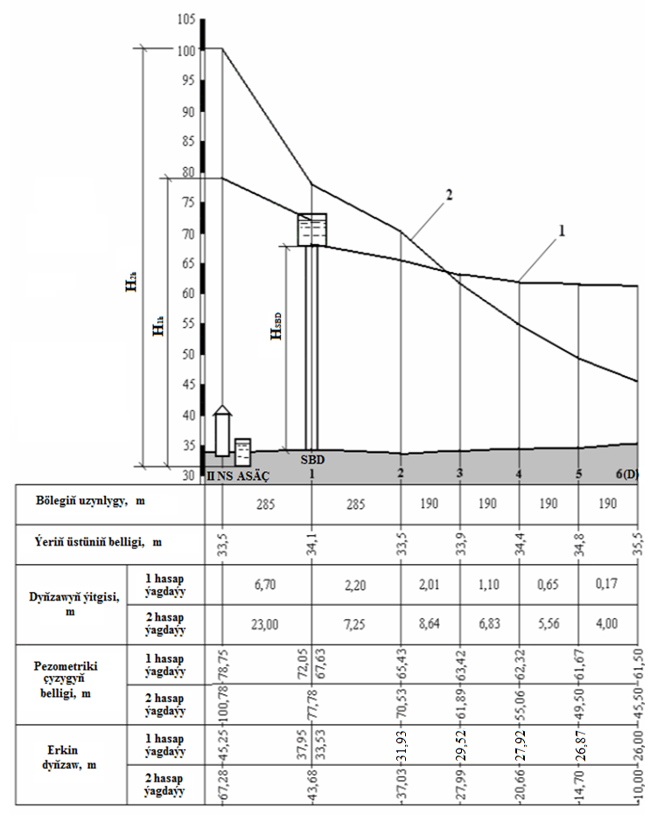

Pezometriki beýikligiň çyzygy:

1-iň köp hojalyk-agyz suwuň sarp ediliş kadasy;

2-ýangyn söndürülende suwuň sarp edilşiniň kadasy;